

红外热成像评估报告
INFRARED THERMAL IMAGEING HEALTH REPORT

多维度动态热层析

编号 No. 姓名 Name 赵

性别 Gender 女 年龄 Age 26

日期 Date 2025-11-25

单位 Corp. 群安0137

第 1 页 共 7 页

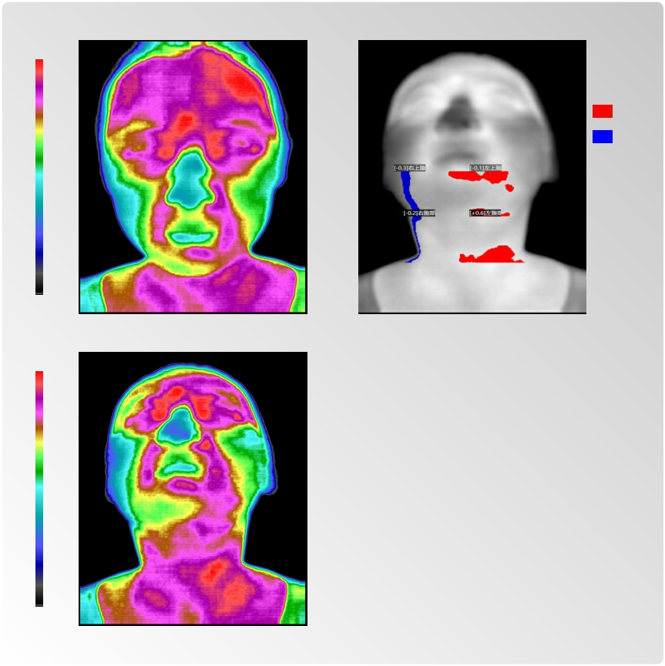

赵 女 26 2025-11-25 21:46:56 群安0137

机体功能状态实时热像

高代谢

高
热

低
热

温
区

凉
区

寒
区

异常高温

异常低温

基础温度:32.33

低代谢

Max:35.28 Min:0.00 Avg:29.93

Max: Min: Avg:

高代谢

高
热

低
热

温
区

凉
区

寒
区

低代谢

Max:35.19 Min:0.00 Avg:28.99

提示:
●红外热成像技术是一种功能影像学技术，它被动接受人体红外热信号，对人体绝无任何辐射及伤害，孕妇、哺
乳期妇女、儿童、老人均可进行检查。
●本报告利用红外热成像技术检测各部位温度变化，平台采用热特征与热形态双AI内核分析，并对此进行健康评
估，旨在帮您了解自身健康、亚健康状况，作为疾病诊断、治疗的参考依据。
●若您存在脏器的切除史，报告中提示了该脏器风险，代表该脏器周围组织存在异常。

第 2 页 共 7 页



赵 女 26 2025-11-25 21:46:56 群安0137

循环系统风险

你的风险
0 低风险
呼吸系统风险

你的风险
20 低风险
消化系统风险

你的风险
20 低风险

0 25 50 75 100 0 25 50 75 100 0 25 50 75 100

未发现风险
热形态:
锁骨上区偏高温热区。后背肺和气管投影区偏高
温热区
热结构:
【充血性、炎性、急性改变】：左上腹部，左腹
部
【缺血性、神经卡压、慢性劳损性改变】：右上
腹部，右腹部

泌尿生殖系统风险

你的风险
0 低风险
运动系统风险

你的风险
16 低风险
内分泌与免疫系统风险

你的风险
0 低风险

0 25 50 75 100 0 25 50 75 100 0 25 50 75 100

未发现风险
热形态:
肩背部见片状热区扩大;腰骶部可见大片状不规则
异常高温区
未发现风险

其它风险 0 低风险

你的风险

0

25

50

75

100

未发现风险

热图所见

呼吸系统
热形态:
1、后背肺和气管投影区充血性改变，呼吸道炎性反应。 [程度：低] [特征面积: 1881]

消化系统
热结构:
1、肠道投影区充血性改变， 肠功能紊乱或肠道炎性反应
【充血性、炎性、急性改变】：左上腹部
【缺血性、神经卡压、慢性劳损性改变】：右上腹部，右腹部

运动系统
热形态:
1、肩背部明显异常高温，肌筋膜炎性反应。 [程度：低] [特征面积: 1909]
2、腰骶充血性改变， 腰骶软损或腰骶肌筋膜炎性反应。 [程度：低] [特征面积: 579]

第 3 页 共 7 页

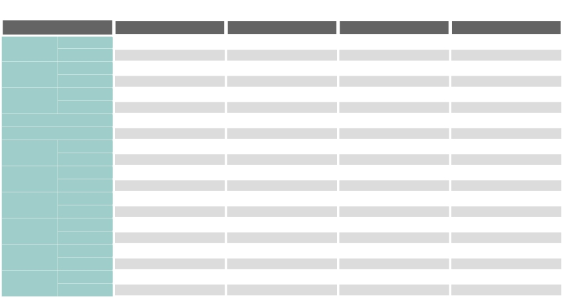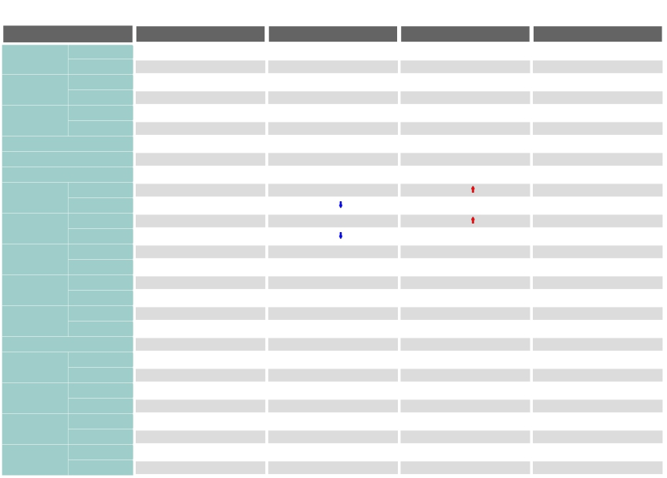

赵 女 26 2025-11-25 21:46:56 群安0137

你身体的客观热源数据表(基础温度:32.33)
头部 2025-11-25 21:46:56

部位 温度 低温区 高温区 全身偏移

正面
左
右

头额
左
右

眼
左
右

鼻
口腔

脸颊
左
右

正颈
左
右

后脑
左
右

后脑外侧
左
右

后脑内侧
左
右

后颈
左
右

躯干 2025-11-25 21:46:56
部位

温度

低温区

高温区

全身偏移

锁骨区域
左
右

前肩
左
右

胸肺
左
右

肝脏
胃
肚脐

上腹部
左
右
32.21
32.01
352
549
143
138
1.04
0.40

腹部
左
右
32.91
32.16
97
226
283
0
1.56
1.13

下腹部
左
右

后肩
左
右

后背区域
左
右

脊柱

肾
左
右

腰
左
右

骶髂关节
左
右

臀
左
右

四肢 2025-11-25 21:46:56
部位

温度

低温区

高温区

全身偏移

上臂
左
右

肘 左

第 4 页 共 7 页

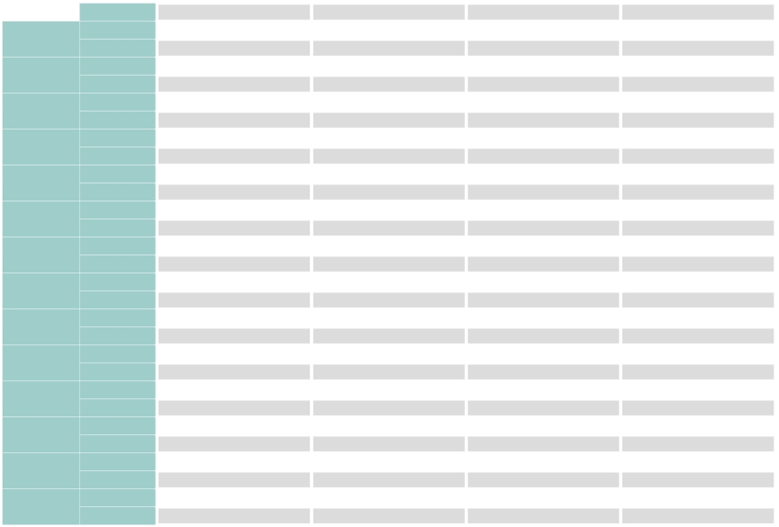

赵 女 26 2025-11-25 21:46:56 群安0137

右

前臂
左
右

手腕
左
右

手掌
左
右

大腿
左
右

膝盖
左
右

小腿
左
右

脚
左
右

后上臂
左
右

后肘
左
右

后前臂
左
右

后大腿
左
右

腘窝
左
右

后小腿
左
右

脚踝
左
右

温度： 平均温度
低温区：部位的异常低温特征区域.
高温区：部位的异常高温特征区域.
高温异常 与 低温异常

全身偏移：部位的高温区与基础温度之差 ，前后次变化趋势， 即疗效的量化。 该指标与低温区，高温区共同完成疗效对比.

第 5 页 共 7 页

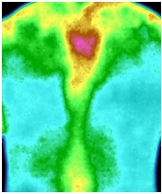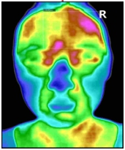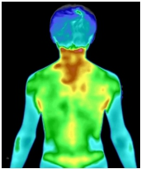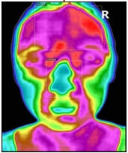

赵 女 26 2025-11-25 21:46:56 群安0137

肺 低风险 (呼吸系统)

参考热图

2025-11-25 21:46:56

检测热图

时间

●热源描述: 锁骨上区偏高温热区。后背肺和气管投影区偏高温热区

●提示： 后背肺和气管投影区充血性改变，呼吸道炎性反应。

可能症状：
鼻塞、流涕、喷嚏、咳嗽、头痛、恶寒、发热及全身不适为主症

●保健建议：
1、经常进行户外活动，适当运动锻炼，增强体质，提高抗病能力，避免呼吸道感染；
2、提倡戒烟，拒绝吸入“二手烟”；注意家庭和工作环境的空气质量，经常开窗通风，不要长时间逗留在空调室内
，避免烟雾、粉尘及过敏源对呼吸道的刺激；
3、合理营养，饮食宜清淡，多食含有维生素B类、C类的食品，多饮水；
4、应学会经常使用腹式呼吸或做深呼吸，增强膈肌活动能力，改善肺功能；
5、应避免冷空气刺激，使用口罩、围巾保暖，减少上呼吸道感染；
6、对于呼吸道炎症，要认真对待，合理治疗。

背 低风险 (运动系统)

参考热图

2025-11-25 21:46:56

检测热图

时间

●热源描述: 肩背部见片状热区扩大

●提示： 肩背部明显异常高温，肌筋膜炎性反应。

可能症状：
肩背部持续性或间歇性隐痛，活动后加重，晨起或受凉时明显，可向头部、上臂或肩胛区扩散，伴麻木或沉重感，肌肉
紧张僵硬，颈部转动、抬手困难，适当活动后略缓解。有压痛点。

●保健建议：
1、合理锻炼，保持正确的伏案工作姿势，注意休息；
2、必要时，进一步检查及至专科就诊。

第 6 页 共 7 页

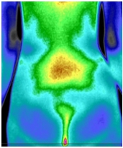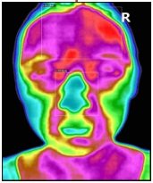

赵 女 26 2025-11-25 21:46:56 群安0137

腰 低风险 (运动系统)

参考热图

2025-11-25 21:46:56

检测热图

时间

●热源描述: 腰骶部可见大片状不规则异常高温区

●提示： 腰骶充血性改变， 腰骶软损或腰骶肌筋膜炎性反应。

可能症状：
腰骶部疼痛，局部压痛与硬结，腰部僵硬与活动障碍，肌肉紧张与无力感，晨间加重，寒冷敏感。

●保健建议：
1、注意坐姿，防止过长时间处于单一姿势；少坐软椅、沙发和睡软床，提倡睡硬板床；
2、注意腰部保暖，避免电扇或空调对着直吹，防止受风寒外邪侵犯；
3、可佩戴护腰带。适当进行腰背部肌肉锻炼，避免负重或做突发性旋转动作；局部可使用按摩、牵引、理疗等方法
，以缓解症状；
4、适当补充钙制品：宜多食牛奶、蛋类、豆制品、蔬菜和水果；
5、若坐骨神经压迫症状明显，保守治疗无效者，建议医院临床治疗。

评估日期： 2025-11-25

以上为热图所提示可能性，请结合临床进一步诊查。 第 7 页 共 7 页

